МИНИСТЕРСТВО ЛЕСНОГО ХОЗЯЙСТВА И ОХРАНЫ ОБЪЕКТОВ ЖИВОТНОГО МИРА НИЖЕГОРОДСКОЙ ОБЛАСТИ
Государственное бюджетное профессиональное образовательное учреждение Нижегородской области
«КРАСНОБАКОВСКИЙ ЛЕСНОЙ КОЛЛЕДЖ»
(ГБПОУ НО «КБЛК»)

День 20.

«Интегрированная система безопасности предприятия (физическая + ИТ)»

.

Выполнил: Рахманов А. И.
Студент 24-ИС.

р.п. Красные Баки 2026г.

Оглавление
Введение 3
Цель 3
Вариант 3
Структура 3
Глава 1. Система контроля доступа (СКУД) 4
Управление пропусками 4
Глава 2. Мониторинг киберугроз 5
SIEM-система: сбор и корреляция событий безопасности 5
Глава 3.Внедрите обнаружение аномалий 10
Распознавание лиц 13
Глава 4.Управление инцидентами 15
Код программы не проходящей тесты 15
Код тестов и уведомлений 16
Запуск тестов 20
Вывод 21

Введение

Цель
Интегрировать систему безопасности (СКУД, Киберугрозы, Биометрия, Инциденты) и модули уведомлении для контроля качества в систему безопасности предприятия.

Вариант
Вариант 10. Безопасность и контроль (СКУД, Киберугрозы, Биометрия, Инциденты)

Структура
Day20/
├── Зад1/
│ └── time-based otp.py
│
├── Зад2/
│ ├── anomaly.py
│ ├── sample_log.txt
│ ├── siem.db
│ └── SIEM.py
│
├── Зад3/
│ └──Face_id.py
│
├── Зад4/
│ ├── src/
│ │ ├── __init__.py
│ │ └── user_defect.py
│ ├─ __init__.py
│ ├─ config.json
│ ├─conftest.py
│ ├─ error.txt
│ └─ full_test.py
└── Отчёт

Глава 1. Система контроля доступа (СКУД)

Управление пропусками
Данная программа распознаёт пользователя из выданной таблицы и даёт разрешение на пропуск, беря информацию о состоянии сотрудника(отпуска) из базы данных.
employers = [
{'emp_id': '101', 'name': 'Иван', 'on_vacation': False},
{'emp_id': '102', 'name': 'Иван', 'on_vacation': True},
{'emp_id': '103', 'name': 'Иван', 'on_vacation': False}
]
turnstile = {'turnstile_id': '1'}
def turnstile_access(emp_id, turnstile_id):
employee = None
for emp in employers:
if emp['emp_id'] == str(emp_id):
employee = emp
break
if employee is None:
print('no accept, user out of database')
return False
if employee['on_vacation']:
print(f'no accept {employee["name"]} on vacation')
return False
open_turn()
return True
def open_turn():
print('accept access')
return True
turnstile_access(102, 1)
turnstile_access(101, 1)
Приложение 1. Программа анти-перехватного алгоритма

Глава 2. Мониторинг киберугроз

SIEM-система: сбор и корреляция событий безопасности
Данная программа является SIEM-системой сбора логов в sample_log.txt
import sys
import re
import sqlite3
import time
from datetime import datetime
from collections import defaultdict

from PyQt6.QtWidgets import (
QApplication, QWidget, QVBoxLayout, QPushButton,
QTextEdit, QLabel, QLineEdit, QHBoxLayout, QTabWidget
)
from PyQt6.QtCore import QThread, pyqtSignal

# CONFIG
LOG_FILE = "sample_logs.txt"
FAILED_THRESHOLD = 5

# DATABASE
def init_db():
conn = sqlite3.connect("siem.db")
c = conn.cursor()
c.execute("""
CREATE TABLE IF NOT EXISTS alerts (
id INTEGER PRIMARY KEY AUTOINCREMENT,
ip TEXT,
type TEXT,
attempts INTEGER,
severity TEXT,
timestamp TEXT
)
""")
conn.commit()
conn.close()

def insert_alert(alert):
conn = sqlite3.connect("siem.db")
c = conn.cursor()
c.execute("""
INSERT INTO alerts (ip, type, attempts, severity, timestamp)
VALUES (?, ?, ?, ?, ?)
""", (alert["ip"], alert["type"], alert["attempts"], alert["severity"], alert["time"]))
conn.commit()
conn.close()

def fetch_alerts(filter_ip=None):
conn = sqlite3.connect("siem.db")
c = conn.cursor()

if filter_ip:
c.execute("SELECT * FROM alerts WHERE ip LIKE ?", ('%' + filter_ip + '%',))
else:
c.execute("SELECT * FROM alerts ORDER BY id DESC")

rows = c.fetchall()
conn.close()
return rows

# DETECTION ENGINE
FAILED_PATTERN = re.compile(r"Failed password for .* from (\d+\.\d+\.\d+\.\d+)")

def analyze_logs():
failed = defaultdict(int)

try:
with open(LOG_FILE, "r") as f:
for line in f:
match = FAILED_PATTERN.search(line)
if match:
ip = match.group(1)
failed[ip] += 1
except FileNotFoundError:
return []

alerts = []

for ip, count in failed.items():
if count >= FAILED_THRESHOLD:
alerts.append({
"ip": ip,
"type": "Brute Force",
"attempts": count,
"severity": "High",
"time": datetime.now().strftime("%Y-%m-%d %H:%M:%S")
})

return alerts

# MONITOR THREAD
class MonitorThread(QThread):
alert_signal = pyqtSignal(dict)

def run(self):
seen = set() # avoid duplicate spam

while True:
alerts = analyze_logs()

for alert in alerts:
key = (alert["ip"], alert["attempts"])
if key not in seen:
seen.add(key)
insert_alert(alert)
self.alert_signal.emit(alert)

time.sleep(5)

# GUI
class SIEMApp(QWidget):
def __init__(self):
super().__init__()
self.setWindowTitle("🔐 SIEM Pro Dashboard")
self.setGeometry(200, 200, 900, 600)
self.setStyleSheet(self.style())

self.tabs = QTabWidget()
self.dashboard_tab()
self.alerts_tab()

layout = QVBoxLayout()
layout.addWidget(self.tabs)
self.setLayout(layout)

self.start_monitoring()

# ---------- Dashboard ---------- #
def dashboard_tab(self):
tab = QWidget()
layout = QVBoxLayout()

self.stats_label = QLabel("Total Alerts: 0")
layout.addWidget(self.stats_label)

refresh_btn = QPushButton("Refresh Stats")
refresh_btn.clicked.connect(self.update_stats)
layout.addWidget(refresh_btn)

tab.setLayout(layout)
self.tabs.addTab(tab, "Dashboard")

# ---------- Alerts ---------- #
def alerts_tab(self):
tab = QWidget()
layout = QVBoxLayout()

search_layout = QHBoxLayout()

self.search_input = QLineEdit()
self.search_input.setPlaceholderText("Search by IP...")

search_btn = QPushButton("Search")
search_btn.clicked.connect(self.load_alerts)

search_layout.addWidget(self.search_input)
search_layout.addWidget(search_btn)

layout.addLayout(search_layout)

self.output = QTextEdit()
self.output.setReadOnly(True)
layout.addWidget(self.output)

tab.setLayout(layout)
self.tabs.addTab(tab, "Alerts")

# ---------- Monitoring ---------- #
def start_monitoring(self):
self.thread = MonitorThread()
self.thread.alert_signal.connect(self.display_alert)
self.thread.start()

# ---------- UI Updates ---------- #
def display_alert(self, alert):
self.output.append(
f"[{alert['severity']}] {alert['type']} → {alert['ip']} ({alert['attempts']} attempts)"
)
self.update_stats()

def load_alerts(self):
self.output.clear()
rows = fetch_alerts(self.search_input.text())

for row in rows:
_, ip, typ, attempts, severity, timestamp = row
self.output.append(
f"[{severity}] {typ} → {ip} ({attempts}) @ {timestamp}"
)

def update_stats(self):
rows = fetch_alerts()
self.stats_label.setText(f"Total Alerts: {len(rows)}")

def style(self):
return """
QWidget { background:#0f172a; color:#e2e8f0; font-family:Segoe UI; }
QPushButton { background:#2563eb; padding:6px; border-radius:6px; }
QPushButton:hover { background:#1d4ed8; }
QLineEdit { background:#1e293b; padding:6px; border-radius:6px; }
QTextEdit { background:#020617; border-radius:6px; }
"""

# RUN
if __name__ == "__main__":
init_db()

app = QApplication(sys.argv)
window = SIEMApp()
window.show()
sys.exit(app.exec())
Приложение 2. SIEM-система.
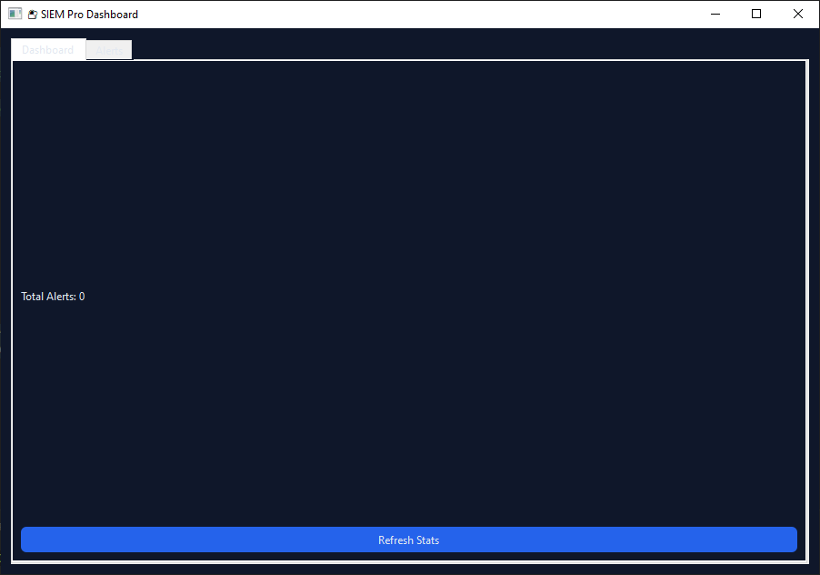
Приложение 3. Работа SIEM-системы

Глава 3.Внедрите обнаружение аномалий
Данная программа является системой обнаружения аномальных значений при работе.
import os
import numpy as np
from sklearn.model_selection import train_test_split
import matplotlib.pyplot as plt
from matplotlib.colors import Normalize

def gen_normal_distribution(mu, sigma, size, range=(0, 1), max_val=1):
bins = np.linspace(*range, size)
result = 1 / (sigma * np.sqrt(2*np.pi)) * np.exp(-(bins - mu)**2 / (2*sigma**2))
cur_max_val = result.max()
k = max_val / cur_max_val
result *= k
return result

dist = gen_normal_distribution(0.3, 0.05, 256, max_val=1)
print(f"Max value: {dist.max()}")

plt.figure(figsize=(10, 4))
plt.plot(np.linspace(0, 1, 256), dist)
plt.title("Sample Normal Distribution")
plt.show()

in_distribution_size = 2000
out_distribution_size = 200
val_size = 100
sample_size = 256

random_generator = np.random.RandomState(seed=42)

def generate_in_samples(size, sample_size):
in_samples = np.zeros((size, sample_size))

in_mus = random_generator.uniform(0.1, 0.9, size)
in_sigmas = random_generator.uniform(0.05, 0.5, size)
for i in range(size):
in_samples[i] = gen_normal_distribution(in_mus[i], in_sigmas[i], sample_size, max_val=1)
return in_samples

def generate_out_samples(size, sample_size, anomaly_height=0.12):

out_samples = generate_in_samples(size, sample_size)

out_additional_mus = random_generator.uniform(0.1, 0.9, size)
out_additional_sigmas = random_generator.uniform(0.01, 0.05, size)

for i in range(size):

anomaly = gen_normal_distribution(
out_additional_mus[i],
out_additional_sigmas[i],
sample_size,
max_val=anomaly_height
)
out_samples[i] += anomaly
return out_samples

in_samples = generate_in_samples(in_distribution_size, sample_size)
out_samples = generate_out_samples(out_distribution_size, sample_size)

fig, (ax1, ax2) = plt.subplots(1, 2, figsize=(12, 4))

ax1.plot(np.linspace(0, 1, sample_size), in_samples[42])
ax1.set_title("In-Distribution Sample (Single Peak)")
ax1.set_xlabel("Value")
ax1.set_ylabel("Density")

ax2.plot(np.linspace(0, 1, sample_size), out_samples[42])
ax2.set_title("Out-of-Distribution Sample (Two Peaks)")
ax2.set_xlabel("Value")
ax2.set_ylabel("Density")

plt.tight_layout()
plt.show()

X = np.vstack([in_samples, out_samples])
y = np.hstack([np.ones(in_distribution_size), np.zeros(out_distribution_size)])

X_train, X_test, y_train, y_test = train_test_split(
X, y, test_size=0.2, random_state=42, stratify=y
)

X_val, X_test, y_val, y_test = train_test_split(
X_test, y_test, test_size=0.5, random_state=42, stratify=y_test
)

print(f"Train set size: {len(X_train)} (In: {sum(y_train)}, Out: {len(y_train)-sum(y_train)})")
print(f"Validation set size: {len(X_val)} (In: {sum(y_val)}, Out: {len(y_val)-sum(y_val)})")
print(f"Test set size: {len(X_test)} (In: {sum(y_test)}, Out: {len(y_test)-sum(y_test)})")
Приложение 4. Система обнаружения аномалий.
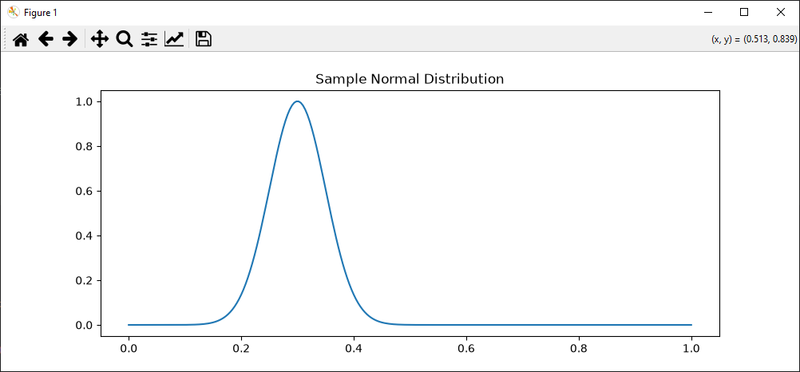
Приложение 5. Работа СОА.

Распознавание лиц
Данная программа является программой распознавания лиц и сверения её с базой данных людей в розыске.
import cv2
import numpy as np
#uncomment if u wanna check
#from Facedb import Face_db

#db = Face_db(path='wanted_db', module= 'deepface')

video = cv2.VideoCapture(0)

if not video.isOpened():
print("Error: Could not open camera")
exit()

facedetect = cv2.CascadeClassifier('data/haarcascade_frontalface_default.xml')

if facedetect.empty():
print("Error: Could not load cascade classifier")
exit()

faces_data = []
i = 0

while True:
ret, frame = video.read()

if not ret:
print("Warning: Failed to capture frame, retrying...")
continue # Skip this iteration and try again

gray = cv2.cvtColor(frame, cv2.COLOR_BGR2GRAY)
faces = facedetect.detectMultiScale(gray, 1.3, 5)

for (x, y, w, h) in faces:
crop_img = frame[y:y+h, x:x+w, :]
resized_img = cv2.resize(crop_img, (50, 50))

if len(faces_data) <= 100 and i % 10 == 0:
faces_data.append(resized_img)
i = i + 1

cv2.putText(frame, str(len(faces_data)), (50, 50), cv2.FONT_HERSHEY_COMPLEX, 1, (50, 50, 255), 1)
cv2.rectangle(frame, (x, y), (x+w, y+h), (50, 50, 255), 1)

cv2.imshow("Frame", frame)
k = cv2.waitKey(1)
if k == ord('q'):
break

# uncomment if u wanna check
# result = db.recognize(img=face, include=['name', 'distance'])
# if result:
# name = result['name']
# distance = result['distance'] # Fixed spelling from 'destance'
# if distance < 0.4:
# print('some bad person captured')
# else:
# print('idk')

video.release()
cv2.destroyAllWindows()

if faces_data:
print(f"Collected {len(faces_data)} face samples")

faces_data = np.array(faces_data)
np.save('faces_data.npy', faces_data)
Приложение 6. Программа распознавания лиц.

Глава 4.Управление инцидентами
Данная программа является системой оповещения при неудачном прохождении тестов с подключением программы user_defect.py.

Код программы не проходящей тесты
# src/user.py
"""
Модуль для управления пользователями в системе бронирования
"""
import re
from typing import Optional

def validate_email(email: str) -> bool:
"""Проверить корректность email"""
# ОШИБКА: слишком простая валидация, пропускает невалидные email
if '@' not in email:
return False
# ОШИБКА: не проверяет наличие домена после точки
return True

def validate_password(password: str) -> bool:
"""Проверить надежность пароля"""
# Требования: минимум 8 символов, есть цифра и спецсимвол
if len(password) < 8:
return False
# ОШИБКА: проверяет только наличие цифры, но не спецсимволов
if not any(c.isdigit() for c in password):
return False
# ОШИБКА: всегда возвращает True, даже если нет спецсимволов
return True

def validate_age(age: int) -> bool:
"""Проверить возраст (должен быть 18-120)"""
# ОШИБКА: пропускает отрицательные значения
if age < 18:
return False
# ОШИБКА: не проверяет верхнюю границу
return True

def create_user(email: str, password: str, age: int) -> dict:
"""Создать пользователя с валидацией"""
# ОШИБКА: не проверяет age на тип (может быть None)
if not validate_email(email):
raise ValueError("Invalid email")
if not validate_password(password):
raise ValueError("Invalid password")
if not validate_age(age):
raise ValueError("Invalid age")

return {
"email": email,
"password": "***", # хэш в реальной системе
"age": age,
"active": True
}

def update_user_age(user: dict, new_age: int) -> dict:
"""Обновить возраст пользователя"""
# ОШИБКА: не проверяет, что пользователь существует
# ОШИБКА: не проверяет валидность нового возраста
user["age"] = new_age
return user
Приложение 7. Проблемная программа.

Код тестов и уведомлений
import sys
import os
import pytest
import requests
import json
from datetime import datetime

sys.path.insert(0, os.path.dirname(os.path.abspath(__file__)))

from src.user_defect import (
validate_email,
validate_password,
validate_age,
create_user,
update_user_age
)

def load_config():
config_path = os.path.join(os.path.dirname(__file__), 'config.json')
try:
with open(config_path, 'r', encoding='utf-8') as f:
return json.load(f)
except FileNotFoundError:
print("Файл config.json не найден. Telegram уведомления отключены.")
return {}
except json.JSONDecodeError:
print("Ошибка в формате config.json. Telegram уведомления отключены.")
return {}

config = load_config()
TELEGRAM_BOT_TOKEN = config.get('telegram_bot_token', '')
TELEGRAM_CHAT_ID = config.get('telegram_chat_id', '')

def send_telegram_notification(test_name, error_message, test_file="full_test.py"):
if not TELEGRAM_BOT_TOKEN or not TELEGRAM_CHAT_ID:
print("Telegram не настроен. Пропускаем уведомление.")
return

if len(error_message) > 500:
error_message = error_message[:500] + "..."

message = f"""ОШИБКА ТЕСТА

Файл: {test_file}
Тест: {test_name}
Ошибка:
{error_message}
Время: {datetime.now().strftime('%Y-%m-%d %H:%M:%S')}
"""

url = f"https://api.telegram.org/bot{TELEGRAM_BOT_TOKEN}/sendMessage"
payload = {
"chat_id": TELEGRAM_CHAT_ID,
"text": message
}

try:
response = requests.post(url, json=payload, timeout=5)
response.raise_for_status()
print("Уведомление в Telegram отправлено")
except Exception as e:
print(f"Ошибка отправки в Telegram: {e}")

@pytest.fixture(autouse=True)
def notify_on_failure(request):
yield
if hasattr(request.node, 'rep_call') and request.node.rep_call.failed:
test_name = request.node.name
error_message = str(request.node.rep_call.longrepr)
send_telegram_notification(test_name, error_message)

def test_validate_email_valid():
assert validate_email("user@example.com") is True
assert validate_email("test@mail.ru") is True

def test_validate_email_no_at():
assert validate_email("userexample.com") is False

def test_validate_email_empty():
assert validate_email("") is False

@pytest.mark.parametrize("email, expected", [
("user+tag@example.com", True),
("user.name@example.com", True),
("user_name@example.com", True),
("user@sub.domain.com", True),
("user@example.co.uk", True),
("user@example", False),
("user@.com", False),
("user@example.c", False),
("user@exa_mple.com", False),
])
def test_validate_email_parametrized(email, expected):
assert validate_email(email) == expected

def test_validate_password_valid():
assert validate_password("Passw0rd!") is True
assert validate_password("P@ssw0rd") is True

def test_validate_password_too_short():
assert validate_password("Pass1!") is False

def test_validate_password_no_digit():
assert validate_password("Password!") is False

def test_validate_password_no_special():
assert validate_password("Password1") is False

@pytest.mark.parametrize("password, expected", [
("Passw0rd!", True),
("Pass123!", True),
("Passw0rd", False),
("P@ssw0rd", True),
("Passwo1!", True),
("12345678!", False),
("Passw0rd@", True),
("Abc123!!", True),
("short1!", False),
("NoSpecial1", False),
("NoDigit!", False),
])
def test_validate_password_parametrized(password, expected):
assert validate_password(password) == expected

def test_validate_age_valid():
assert validate_age(25) is True
assert validate_age(18) is True
assert validate_age(120) is True

def test_validate_age_too_young():
assert validate_age(17) is False

def test_validate_age_too_old():
assert validate_age(121) is False
assert validate_age(150) is False

def test_validate_age_negative():
assert validate_age(-5) is False

@pytest.mark.parametrize("age, expected", [
(18, True),
(120, True),
(25, True),
(17, False),
(121, False),
(0, False),
(-5, False),
(150, False),
])
def test_validate_age_parametrized(age, expected):
assert validate_age(age) == expected

def test_validate_age_non_integer():
assert validate_age(25.5) is False
assert validate_age("25") is False
assert validate_age(None) is False

def test_create_user_valid():
user = create_user("test@example.com", "Passw0rd!", 25)
assert user["email"] == "test@example.com"
assert user["age"] == 25
assert user["active"] is True

def test_create_user_invalid_email():
with pytest.raises(ValueError, match="Invalid email"):
create_user("invalid", "Passw0rd!", 25)

def test_create_user_invalid_password():
with pytest.raises(ValueError, match="Invalid password"):
create_user("test@example.com", "password", 25)

def test_create_user_invalid_age():
with pytest.raises(ValueError, match="Invalid age"):
create_user("test@example.com", "Passw0rd!", 15)

def test_create_user_age_121():
with pytest.raises(ValueError, match="Invalid age"):
create_user("test@example.com", "Passw0rd!", 121)

def test_create_user_invalid_age_type():
with pytest.raises(ValueError, match="Age must be integer"):
create_user("test@example.com", "Passw0rd!", 25.5)

def test_update_user_age_valid():
user = create_user("test@example.com", "Passw0rd!", 25)
updated = update_user_age(user, 30)
assert updated["age"] == 30

def test_update_user_age_invalid():
user = create_user("test@example.com", "Passw0rd!", 25)
with pytest.raises(ValueError, match="Invalid age"):
update_user_age(user, 15)

def test_update_user_age_empty_user():
with pytest.raises(ValueError, match="User not found"):
update_user_age(None, 30)
Приложение 8. Код тестов.

Запуск тестов
- cd Y:\24 ИСиП 2025\УП02\Группа 2\Рахманов А\day20
- pytest Зад4/full_test.py -v

Вывод
За работу проделанную на данном занятии я смог написать 4 модуля системы для интегрирования в систему безопасности организации. Были написаны модули: система контроля доступа, мониторинг киберугроз, обнаружения аномалий, система распознавания лиц и сверения с базой данных розыска и система тестирования с отправлением уведомлений на почту. За работу были узнаны новые модули и библиотеки в python, закреплены знания и уменя писать код. Данные знания пригодятся для дальнейшего обучения и работы по спещиальности.

